HỆ THỐNG QUẢN LÝ   
KHO CÂU HỎI TRẮC NGHIỆM

GVHD:**Tiết Gia Hồng**

Sinh viên thực hiện:

**1642031 – Gịp Kỳ Khoán**

**1642036 – Văn Đức Lâm**

**1642053 – Trần Trung Phước**

**1642044 – Huỳnh Đức Minh Nhựt**

**MỤC LỤC**

BẢNG THIẾT KẾ THỰC THỂ KẾT HỢP 1

1. Mô hình thực thể kết hợp 1

2. Lược đồ quan hệ 2

3. Ràng buộc dữ liệu bổ sung 2

1.1 Bảng GIAOVIEN (Giáo Viên) 2

1.2 Bảng PHANQUYEN_GIAOVIEN (Phân Quyền Giáo Viên) 3

1.3 Bảng CAUHOI (Câu Hỏi) 3

1.4 Bảng TRALOI (Trả Lời) 4

1.5 Bảng CAUHOI_HOCKY (Câu Hỏi Học Kỳ) 4

1.7 Bảng BODE (Bộ Đề) 5

1.8 Bảng HOCKY (Học Kỳ) 5

1.9 Bảng NIENKHOA (Niên Khóa) 6

1.10 Bảng BOMON ( bộ môn ) 6

1.11 Bảng CHUCVU (chức vụ) 7

1.12 Bảng PHANQUYEN ( phân quyền ) 7

1.13 Bảng HE ( hệ ) 7

1.14 Bảng Gop_y ( góp ý ) 8

4. Các điểm đặc biệt trong mô hình thực thể kết hợp 8

XÁC ĐỊNH CHỨC NĂNG HỆ THÔNG VÀ THỦ TỤC STORE PROCEDURE 10

1. Các chức năng của hệ thông 10

1.1 Chức năng toàn hệ thống 10

1.2 Phân hệ quản lí 11

1.3 Phân hệ quản trị 12

2. Thủ tục store procedure 13

1.1 Chức năng toàn hệ thống 13

**BẢNG GHI NHẬN THAY ĐỔI TÀI LIỆU**

|  |  |  |
| --- | --- | --- |
| **Ngày** | **Mô tả** | **Người thay đổi** |
| 09/07/2017 | Họp nhóm, phân tích đề tài | Cả nhóm |
| 10/07/2017 | Họp nhóm, phân tích đề tài, phân công công việc cho các thành viên | Cả nhóm |
| 11/07/2017 | Hoàn thành ER v1 | Gịp Kỳ Khoán |
| 12/07/2017 | Hoàn thành lược đồ quan hệ | Trần Trung Phước |
| 12/07/2017 | Cập nhật, góp ý ER | Cả nhóm |
| 12/07/2017 | Ràng buộc dữ liệu bổ sung | Văn Đức Lâm |
| 13/07/2017 | Cập nhật, góp ý Lược đồ quan hệ | Cả nhóm |
| 15/07/2017 | Các điểm đặc biệt | Huỳnh Đức Minh Nhựt |
| 16/07/2017 | Nhờ cô Hồng đóng góp ý kiến, chỉnh sửa lại | Văn Đức Lâm Gịp Kỳ Khoán |
| 20/07/2017 | Họp nhóm, phân tích chức năng của hệ thống | Cả nhóm |
| 21/07/2017 | Chuyển đổi CSDL từ mySQL sang SQL server | Văn Đức Lâm |
| 22/07/2017 | Họp nhóm, phân tích các hàm thủ tục Store Procedure | Cả nhóm |
| 23/07/2017 | Tổng hợp, phần công công việc giai đoạn 2 | Cả nhóm |
| 24/07/2017 | Hoàn thành các chức năng của hệ thống | Văn Đức Lâm Gịp Kỳ Khoán |
| 25/07/2017 | Hoàn thành các hàm thủ tục store procedure | Trần Trung Phước  Huỳnh Đức Minh Nhựt |
| 26/07/2017 | Viết hàm Procedure .sql 10 | Gịp Kỳ Khoán |
| 26/07/2017 | Viết hàm Procedure .sql 10 | Văn Đức Lâm |
| 26/07/2017 | Viết hàm Procedure .sql 10 | Trần Trung Phước |
| 26/07/2017 | Viết hàm Procedure .sql 10 | Huỳnh Đức Minh Nhựt |
| 27/07/2017 | Tổng hợp, đóng gói giai đoạn 2 | Gịp Kỳ Khoán |

# BẢNG THIẾT KẾ THỰC THỂ KẾT HỢP

## Mô hình thực thể kết hợp

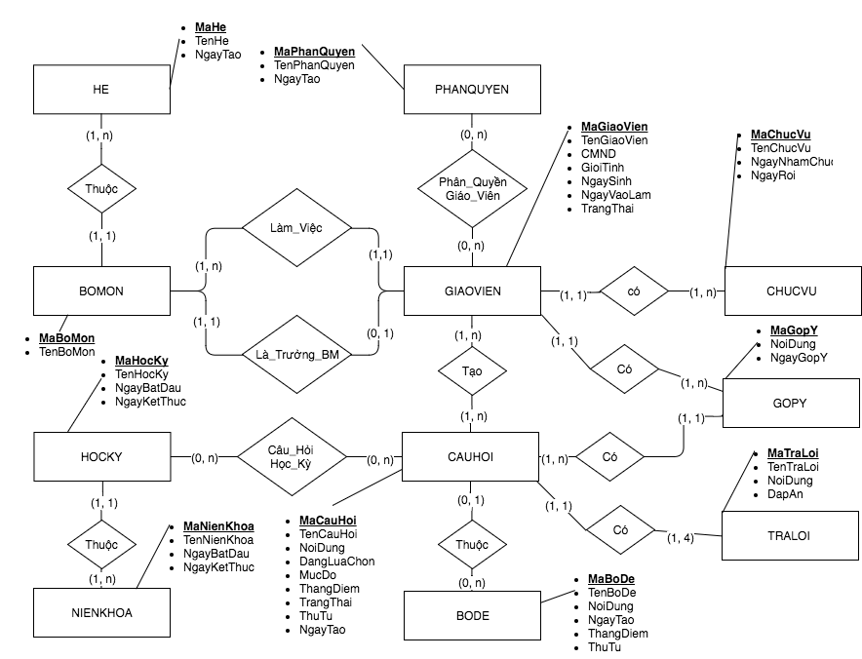Hình 1.1: Mô hình thực thể kết hợp

## Lược đồ quan hệ

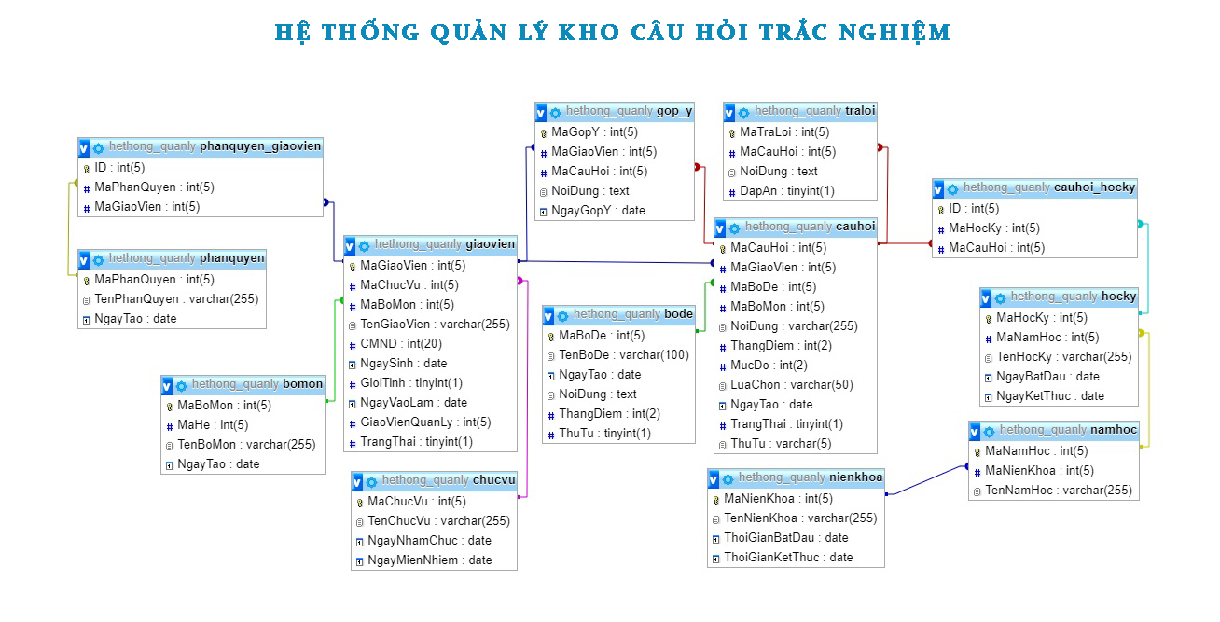Hình 2.1: Mô hình thực thể kết hợp

## Ràng buộc dữ liệu bổ sung

### Bảng GIAOVIEN (Giáo Viên)

|  |  |  |  |  |  |
| --- | --- | --- | --- | --- | --- |
| **Tên thuộc Tính** | **Diễn giải** | **Kiểu dữ liệu** | **Đặc điểm** | **Chiều dài** | **Ràng Buộc** |
| MaGiaoVien | Mã giáo vien | int | khóa chính , identity increment | 5 |  |
| MaChucVu | Mã chức vụ | int | Khóa ngoại | 5 |  |
| MaBoMon | Mã bộ môn | int | Khóa ngoại | 5 | giáo viên phải thuộc 1 bộ môn bất kỳ |
| TenGiaoVien | Tên giáo viên | varchar |  | 255 |  |
| NgaySinh | ngày sinh | date |  |  |  |
| NgayVaoLam | ngày vào làm | date |  |  |  |
| GiaoVienQuanLy | Giáo viên quản lý | int |  | 5 |  |
| TrangThai | trạng thái | intiny |  |  | 1 đã kích hoạt , 0 chưa kích hoạt |
| CMND | chứng minh nhân dân | varchar |  | 20 | cmnd phải là duy nhất |
| GioiTinh | giới tính | tinyint |  |  | Chỉ có 1 / 0 (  1 nam , 0 nữ ) |

### Bảng PHANQUYEN_GIAOVIEN (Phân Quyền Giáo Viên)

|  |  |  |  |  |  |
| --- | --- | --- | --- | --- | --- |
| **Tên thuộc Tính** | **Diễn giải** | **Kiểu dữ liệu** | **Đặc Điểm** | **Chiều dài** | **Ràng Buộc** |
| MaPhanQuyen | Mã phân quyền | int | Khóa chính | 5 | cả hai thuộc tính là khóa chính |
| MaGiaoVien | Mã giáo viên | int | Khóa chính | 5 | cả hai thuộc tính là khóa chính |

### Bảng CAUHOI (Câu Hỏi)

|  |  |  |  |  |  |
| --- | --- | --- | --- | --- | --- |
| **Tên thuộc Tính** | **Diễn giải** | **Kiểu dữ liệu** | **Đặc Điểm** | **Chiều dài** | **Ràng Buộc** |
| MaCauHoi | Mã Câu hỏi | int | Khóa chính , identity increment | 5 |  |
| MaGiaoVien | Mã giáo viên | int | Khóa ngoại | 5 |  |
| MaBoDe | Mã bộ đề | int | Khóa ngoại | 5 |  |
| MaBoMon | Mã bộ môn | int | Khóa ngoại | 5 |  |
| NoiDung | Nội dung | text |  |  | Tối đa 255 ký tự |
| ThangDiem | Thang điểm | int |  | 2 | Tối đa 10 |
| MucDo | mức độ | int |  | 2 | tối đa 10 ( mức độ càng cao thì càng khó ) |
| LuaChon | lựa chọn | tinyint |  | 1 | Tối đa 2 lựa chọn ( 0 =  chỉ có 1 đáp án , 1 có nhiều đáp án ) |
| NgayTao | Ngày tạo | Date |  |  |  |
| TrangThai | Trạng thái | tinyint |  | 1 | 1 đã chọn, 0 chưa chọn |
| ThuTu | thứ tự | int |  | 5 | Thứ tự càng cao càng được ưu tiên lên đầu khi show dữ liệu câu hỏi trong một đề thi |

### Bảng TRALOI (Trả Lời)

|  |  |  |  |  |  |
| --- | --- | --- | --- | --- | --- |
| **Tên thuộc Tính** | **Diễn giải** | **Kiểu dữ liệu** | **Đặc Điểm** | **Chiều dài** | **Ràng Buộc** |
| **TenTraLoi** | Tên trả lời | varchar | Khóa chính | 5 | Vd : a b c d e |
| NoiDung | Nội dung | text |  |  |  |
| **MaCauHoi** | mã câu hỏi | int | Khóa chính , khóa ngoại | 5 | một câu hỏi tối đa 10 câu , tối thiểu 2 câu trả lời |
| DapAn | đáp án | tinyint |  | 1 | chỉ có 1 / 0 ( 1 là đáp an , 0 không là đáp án ) |

### Bảng CAUHOI_HOCKY (Câu Hỏi Học Kỳ)

|  |  |  |  |  |  |
| --- | --- | --- | --- | --- | --- |
| **Tên thuộc Tính** | **Diễn giải** | **Kiểu dữ liệu** | **Đặc Điểm** | **Chiều dài** | **Ràng Buộc** |
| **MaHocKy** | Mã học kỳ | int | Khóa chính | 5 | cả hai thuộc tính là khóa chính |
| **MaCauHoi** | Mã câu hỏi | int | Khóa chính | 5 | cả hai thuộc tính là khóa chính |

### Bảng BODE (Bộ Đề)

|  |  |  |  |  |  |
| --- | --- | --- | --- | --- | --- |
| **Tên thuộc Tính** | **Diễn giải** | **Kiểu dữ liệu** | **Đặc điểm** | **Chiều dài** | **Ràng Buộc** |
| **MaBoDe** | Mã bộ đề | int | Khóa chính , identity increment | 5 |  |
| NgayTao | Ngày tạo | Date |  |  |  |
| NoiDung | Nội Dung | text |  |  |  |
| ThuTu | Thứ tự | int |  | 5 |  |
| ThangDiem | thang điểm | int |  | 2 | Tối đa 10 , tổng điểm các câu hỏi không được vượt quá tổng điểm bộ đề , nếu vượt quá yêu cầu giáo viên sửa điểm , hoặc ko cho thêm vào |
| TenBoDe | tên bộ đề | varchar |  | 1000 | Tối đa 100 ký tự |

### Bảng HOCKY (Học Kỳ)

|  |  |  |  |  |  |
| --- | --- | --- | --- | --- | --- |
| **Tên thuộc Tính** | **Diễn giải** | **Kiểu dữ liệu** | **Đặc Điểm** | **Chiều dài** | **Ràng Buộc** |
| **MaHocKy** | Mã học kỳ | int | Khóa chính , identity increment | 5 |  |
| MaNienKhoa | Mã niên khóa | Int | Khóa ngoại | 5 | một niên khóa có tối đa 5 học kì |
| NgayBatDau | ngày bắt đầu | date |  |  | không được lớn hơn ngày kết thúc trong học kì , và trong bảng niên khóa tương ứng |
| NgayKetThuc | ngày kết thúc | date |  |  | Không được nhỏ hơn ngày bắt đầu trong cùng học kì , và trong bảng niên khóa tương ứng , không được vượt quá ngày kết thúc trong niên khóa tương ứng , tối đa 6 tháng , tối thiểu 30 ngày |
| TenHocKy | Tên học kỳ | varchar |  | 255 |  |

### Bảng NIENKHOA (Niên Khóa)

|  |  |  |  |  |  |
| --- | --- | --- | --- | --- | --- |
| **Tên thuộc Tính** | **Diễn giải** | **Kiểu dữ liệu** | **Đặc điểm** | **Chiều dài** | **Ràng Buộc** |
| MaNienKhoa | Mã niên khóa | Int | Khóa chính, identity increment | 5 |  |
| TenNienKhoa | Tên niên khóa | Varchar |  | 255 |  |
| ThoiGianBatDau | thời gian bắt đầu | Date |  |  | thời gian bắt đầu phải nhỏ hơn thời gian kết thúc |
| ThoiGianKetThuc | thời gian kết thúc | date |  |  | lớn hơn thời gian bắt đầu . Tối thiểu 6 tháng |

### Bảng BOMON ( bộ môn )

|  |  |  |  |  |  |
| --- | --- | --- | --- | --- | --- |
| **Tên thuộc Tính** | **Diễn giải** | **Kiểu dữ liệu** | **Đặc điểm** | **Chiều dài** | **Ràng Buộc** |
| **MaBoMon** | Mã bộ môn | Int | Khóa chính, identity increment | 5 |  |
| MaHe | Mã hệ | int | Khóa ngoại | 5 |  |
| TenBoMon | Tên bộ môn | varchar |  | 255 |  |
| NgayTao | Ngày tạo | date |  |  |  |

### Bảng CHUCVU (chức vụ)

|  |  |  |  |  |  |
| --- | --- | --- | --- | --- | --- |
| **Tên thuộc Tính** | **Diễn giải** | **Kiểu dữ liệu** | **Đặc điểm** | **Chiều dài** | **Ràng Buộc** |
| MaChucVu | Mã chức vụ | Int | Khóa chính, identity increment | 5 |  |
| TenChucVu | Tên chức vụ | Varchar |  | 255 |  |
| NgayNhamChuc | Ngày nhậm chức | Date |  |  |  |
| NgayMienNhiem | Ngày miễn nhiệm | date |  |  |  |

### Bảng PHANQUYEN ( phân quyền )

|  |  |  |  |  |  |
| --- | --- | --- | --- | --- | --- |
| **Tên thuộc Tính** | **Diễn giải** | **Kiểu dữ liệu** | **Đặc điểm** | **Chiều dài** | **Ràng Buộc** |
| MaPhanQuyen | Mã phân quyền | Int | Khóa chính, identity increment | 5 |  |
| TenPhanQuyen | Tên phân quyền | Varchar |  | 255 | Tên phân quyền như : thêm xóa sửa |
| NgayTao | Ngày tạo | Date |  |  |  |

### Bảng HE ( hệ )

|  |  |  |  |  |  |
| --- | --- | --- | --- | --- | --- |
| **Tên thuộc Tính** | **Diễn giải** | **Kiểu dữ liệu** | **Đặc điểm** | **Chiều dài** | **Ràng Buộc** |
| MaHe | Mã hệ | Int | Khóa chính, identity increment | 5 |  |
| TenHe | Tên hệ | Varchar |  | 255 |  |
| NgayTao | Ngày tạo | Date |  |  |  |

### Bảng Gop_y ( góp ý )

|  |  |  |  |  |  |
| --- | --- | --- | --- | --- | --- |
| **Tên thuộc Tính** | **Diễn giải** | **Kiểu dữ liệu** | **Đặc điểm** | **Chiều dài** | **Ràng Buộc** |
| **MaGopY** | Mã góp ý | Int | Khóa chính, identity increment | 5 |  |
| MaGiaoVien | Mã giáo viện | int | Khóa ngoại | 5 |  |
| MaCauHoi | Mã câu hỏi | Int | Khóa ngoại | 5 |  |
| NoiDung | Nội dung | text |  |  |  |
| NgayTao | Ngày tạo | Date |  |  |  |

## Các điểm đặc biệt trong mô hình thực thể kết hợp

|  |  |  |
| --- | --- | --- |
| **Tên bảng** | **các thuộc tính** | **Diễn giải** |
| phanquyen_giaovien | MaPhanQuyen , MaGiaoVien | 1 giáo viên có thể có nhiều quyền , và 1 quyền có thể có nhiều giáo viên => 2 bảng quan hệ nhiều nhiều |
| phanquyen | TenPhanQuyen , MaPhanQuyen | các quyền như thêm xóa sửa sẽ được để ở đây . |
| chucvu | TenChucVu | các chức vụ bao gồm quản lý , quản trị , …. |
| gop_y | MaGiaoVien , MaCauHoi | có MaGiaoVien để xác định giáo viên nào góp ý câu hỏi nào , 1 giáo viên có thể có nhiều câu góp ý cho 1 câu hỏi |
| traloi | TenTraLoi , MaCauHoi , DapAn | MaCauHoi để chỉ ra , câu trả lời này là của câu hỏi nào , TenCauHoi là tên vd : A , B , C ; DapAn để chỉ ra câu trả lời này có phải là đáp án không |
| cauhoi | TrangThai | Nếu trạng thái = 1 , câu hỏi này đã có người sử dụng , trạng thái = 0 chưa có người sử dụng , nếu trạng thái = 1 , cần kiểm tra thời gian sử dụng câu hỏi đã quá 2 học kỳ , chưa , có thể căn cứ thời gian sử dụng câu hỏi = thời gian tạo bộ đề |
| cauhoi_hocky | MaHocKy , MaCauHoi | 1 học kỳ có nhiều câu hỏi , và 1 câu hỏi có thể nằm ở nhiều học kỳ ( vì câu hỏi này có thể được sử dụng lại ở 2 học kỳ sau ) |
| nienkhoa | MaNienKhoa,TenNienKhoa | 1 năm học tương ứng là 1 niên khóa , niên khóa có thể có nhiều học kỳ |

# XÁC ĐỊNH CHỨC NĂNG HỆ THÔNG VÀ THỦ TỤC STORE PROCEDURE

## Các chức năng của hệ thông

### Chức năng toàn hệ thống

|  |  |  |
| --- | --- | --- |
| **STT** | **Chức năng** | **Mô tả hoạt động** |
| ALL1 | Đăng nhập | Đăng nhập vào hệ thống dựa vào tài khoản và mật khẩu |
| ALL2 | Sửa – Giáo viên | Sửa thông tin của Giáo viên |
| ALL3 | Thêm – Câu hỏi | Thêm mới câu hỏi |
| ALL4 | Sửa – Câu hỏi | Sửa thông tin câu hỏi |
| ALL5 | Xóa – Câu hỏi | Xóa đi câu hỏi |
| ALL6 | Thêm – Câu trả lời | Thêm các câu trả lời |
| ALL7 | Sửa – Câu trả lời | Sửa thông tin các câu trả lời |
| ALL8 | Xóa – Câu trả lời | Xóa Thông tin câu trả lời |
| ALL9 | Thêm – Bộ đề | Thêm mới bộ đề |
| ALL10 | Sửa – Bộ đề | Sửa thông tin bộ đề |
| ALL11 | Xóa – Bộ đề | Xóa đi bộ đề |
| ALL12 | Thêm – câu hỏi học kỳ | Thêm câu hỏi học kỳ |
| ALL13 | Xóa – câu hỏi học kỳ | Xóa câu hỏi học kỳ |
| ALL14 | Sửa – câu hỏi học kỳ | Sửa câu hỏi học kỳ |

### Phân hệ quản lí

|  |  |  |
| --- | --- | --- |
| **STT** | **Chức năng** | **Mô tả hoạt động** |
| QL1 | Thêm - Môn học | Thêm 1 môn học mới |
| QL2 | Xóa - Môn học | Xóa thông tin môn học |
| QL3 | Sửa - Môn học | Sửa thông tin môn học |
| QL4 | Thêm – Giáo viên | Thêm mới một giáo viên |
| QL5 | Xóa – Giáo viên | Xóa đi một giáo viên |
| QL6 | Thêm – Phân quyền giáo viên | Cấp quyền cho giáo viên |
| QL7 | Sửa – Phân quyền giáo viên | Thay đổi quyền của giáo viên |
| QL8 | Xóa – Phân quyền giáo viên | Tước quyền giáo viên |
| ALL9 | Thêm – Góp ý | Đóng góp ý kiến |
| ALL10 | Sửa – Góp ý | Sửa thông tin góp ý |
| ALL11 | Xóa – Góp ý | Xóa bài góp ý |

### Phân hệ quản trị

|  |  |  |
| --- | --- | --- |
| **STT** | **Chức năng** | **Mô tả hoạt động** |
| QT1 | Thêm-Hệ | Thêm mới một hệ thuộc môn học đó |
| QT2 | Xóa-Hệ | Xóa một hệ thuộc môn học đó |
| QT3 | Sửa-Hệ | Sửa hệ thuộc môn học đó |
| QT4 | Thêm – Quyền | Thêm quyền mới |
| QT5 | Xóa– Quyền | Xóa đi một quyền |
| QT6 | Sửa – Quyền | Sửa thông tin của quyền |
| QT7 | Thêm – Chức vụ | Thêm mới chức vụ |
| QT8 | Xóa – Chức vụ | Xóa đi chức vụ |
| QT9 | Sửa – Chức vụ | Sửa thông tin chức vụ |
| QT10 | Thêm – Học kỳ | Thêm một học kỳ mới |
| QT11 | Sửa – Học kỳ | Sửa thông tin học kỳ |
| QT12 | Xóa – Học kỳ | Xóa thông tin học kỳ |
| QT13 | Thêm – Niên khóa | Thêm mới niêm khóa |
| QT14 | Xóa – Niên khóa | Xóa một niên khóa |
| QT15 | Sửa – Niên khóa | Sửa một niên khóa |

## Thủ tục store procedure

### Chức năng toàn hệ thống

|  |  |  |  |  |  |
| --- | --- | --- | --- | --- | --- |
| **STT** | **Tên thủ tục** | **Input** | **Ouput** | **Nội dung thực hiện** | **Chức năng** |
| 1 | all_dangnhap | Tài khoản , Mật khẩu | True or false | Kiểm tra thông tin về tài khoản và mật khẩu, sau đó xác thực hoặc thông báo lỗi | ALL1 |
| 2 | all_suagiaovien | tài khoản, tên giáo viên , ngày sinh , giới tính , cmnd , mã chức vụ , mã bộ môn , trạng thái . | True or false | kiểm tra tài khoản giáo viên tương ứng với chức vụ :  - giáo viên : chỉ được quyền sửa tài khoản , tên , ngày sinh , giới tính , cmnd , của chính giáo viên đó .  - quản lý : được thêm quyền gán , sửa mã bộ môn cho giáo viên khác , nhưng không được quyền sửa thông tin  - chức vụ quản trị: được thêm quyền cấp chức vụ , kích hoạt trạng thái , sửa giáo viên khác. | ALL2 |
| 3 | all_themcauhoi | Bộ môn , nội dung , thang điểm , mức độ , lựa chọn , ngày tạo , trạng thái , thứ tự . | true or false | người dùng được quyền thêm câu hỏi. | ALL3 |
| 4 | all_suacauhoi | tài khoản , mã câu hỏi , Bộ môn , nội dung , thang điểm , mức độ , lựa chọn , ngày tạo  , thứ tự . | true or false | giáo viên được quyền sửa câu hỏi của chính mình tạo ra . | ALL4 |
| 5 | all_xoacauhoi | tài khoản , mã câu hỏi | true or false | giáo viên được quyền xóa câu hỏi mình tạo ra. | ALL5 |
| 6 | all_themcautraloi | mã câu hỏi , nội dung , tên câu trả lời , đáp án | true or false | giáo viên được quyền thêm câu trả lời cho câu hỏi mình tạo ra | ALL6 |
| 7 | all_suacautraloi | tên tài khoản , mã câu hỏi ,  nội dung, tên câu trả lời , đáp án | true or false | giáo viên được quyền sửa câu trả lời cho câu hỏi mình tạo ra | ALL7 |
| 8 | all_xoacautraloi | tên tài khoản, tên câu trả lời , mã câu hỏi | true or false | giáo viên được quyền xóa câu trả lời do mình tạo | ALL8 |
| 9 | all_thembode | tên tài khoản, tên bộ đề , nội dung, thang điểm , thứ tự | true or false | giáo viên được quyền thêm bộ đề | ALL9 |
| 10 | all_suabode | tên tài khoản, mã bộ đề , tên bộ đề , nội dung, thang điểm , thứ tự | true or false | giáo viên được quyền sửa bộ đề do mình tạo ra | ALL10 |
| 11 | all_xoabodee | tên tài khoản, mã bộ đề | true or false | giáo viên được quyền xóa bộ đề do mình tạo ra | ALL11 |
| 12 | all_themcauhoihocky | mã học kỳ , mã câu hỏi | true or false | thêm câu hỏi học kỳ , để kết nối câu hỏi và học kỳ | ALL12 |
| 13 | all_suacauhoihocky | mã học kỳ , mã câu hỏi | true or false | sửa câu hỏi học kỳ , để kết nối câu hỏi và học kỳ | ALL13 |
| 14 | all_xoacauhoihocky | mã học kỳ , mã câu hỏi | true or false | xóa câu hỏi học kỳ. | ALL14 |
| 15 | ql_themmonhoc | Mã bộ môn, tên bộ môn | True or false | Giáo viên được quyền thêm môn học. | QL1 |
| 16 | ql_suamonhoc | Tên bộ môn | True or false | Giáo viên được quyền sửa môn học do mình tạo ra. | QL2 |
| 17 | ql_xoamonhoc | Mã bộ môn | True or false | Giáo viên được quyền xóa môn học do mình tạo ra. | QL3 |
| 18 | ql_themgiaovien | Mã giáo viên, tên giáo viên, CMND, giới tính, ngày sinh, ngày vào làm, trạng thái | True or false | Giáo viên quản lý được quyền thêm giáo viên. | QL4 |
| 19 | ql_xoagiaovien | Mã giáo viên | True or false | Giáo viên quản lý được quyền xóa giáo viên do mình tạo ra. | QL5 |
| 20 | ql_themphanquyengiaovien | Mã phân quyền, tên phân quyền, ngày tạo | True or false | Giáo viên quản lý được quyền thêm phân quyền giáo viên. | QL6 |
| 21 | ql_suaphanquyengiaovien | Tên phân quyền, ngày tạo | True or false | Giáo viên quản lý được quyền sửa phân quyền giáo viên. | QL7 |
| 22 | ql_xoaphanquyengiaovien | Mã phân quyền | True or false | Giáo viên quản lý được quyền xóa phân quyền giáo viên. | QL8 |
| 23 | ql_themgopy | Mã góp ý, nội dung, ngày góp ý | True or false | Giáo viên quản lý, giáo viên, người dùng được quyền thêm góp ý. | QL9 |
| 24 | ql_suagopy | Nội dung, ngày góp ý | True or false | Giáo viên quản lý, giáo viên, người dùng được quyền sửa góp ý do mình tạo ra. Giáo viên quản lý được quyền sửa góp ý của giáo viên và người dùng đã tạo ra. | QL10 |
| 25 | ql_xoagopy | Mã góp ý | True or false | Giáo viên quản lý, giáo viên, người dùng được quyền xóa góp ý do mình tạo ra. Giáo viên quản lý được quyền xóa góp ý của giáo viên và người dùng đã tạo ra. | QL11 |